“สถาบันคริสต์ศาสนา” ของคาลวิน: รากฐานการพัฒนาจิตวิญญาณ
(บทความที่สะท้อนความคิดจากหนังสือ “สถาบันคริสต์ศาสนา” ของจอห์น คาลวิน (Institutes of Christian Religion by John Calvin) )
(Julie Canlis, “Calvin’s Institutes: Primer for Spiritual Formation ” Crux: A Quarterly Journal of Christian Thoughts and Opinion Published by Regent College, Spring 2011.)


จูลี่ แคนลิส
อาจารย์พิเศษด้านศาสนศาสตร์ วิทยาลัยรีเจนต์
แวนคูเวอร์, แคนาดา
แปล และ เรียบเรียง: ดร. พูนสุข เชิดเกียรติกำจาย
และ วาสนา อยู่กิ่ม

พระกิตติคุณคือหลักคำสอนที่ไม่ใช่แค่นำไปพูด แต่ใช้สำหรับการดำเนินชีวิต พระกิตติคุณเป็น...เมื่อได้ครอบครองจิตวิญญาณทั้งสิ้นและสถิตย์อยู่ในก้นบึ้งของหัวใจ (คาลวิน, Institutes III.6.4)
เมื่อกล่าวถึงชีวิตบนโลกนี้ คาลวินเป็นคนมีเหตุมีผล ความจริงเขาค่อนข้างเป็นคนมองโลกในแง่ร้าย² แม่ของเขาตายเมื่อเขาอายุสามขวบ พ่อที่สงบเสงี่ยมและถูกขับไล่(บัพพาชนียกรรม)ออกจากคริสตจักรเสียชีวิตในอีกทศวรรษต่อมา ชีวิตช่วงวัยรุ่นของเขาเต็มไปด้วยปัญหาสุขภาพ เช่น ปวดหัวเรื้อรัง, อาหารไม่ย่อย และโรคหอบหืดที่รักษาไม่หาย ประสบการณ์ของเขาเปรียบเสมือนว่าเขา "หายลับไปในเขาวงกต"³ เห็นได้ชัดจากข้อเขียนที่เต็มไปด้วยความกลัวว่า "ฉันอยากจะตายเพื่อกำจัดความกลัวเหล่านั้น"⁴ แต่ยังมีแสงสีเงินหลังเมฆหมอกของความเปราะบางและความเหงานี้ คาลวินมีอัจฉริยะทางปัญญา เขาเข้าใจตั้งแต่ช่วงต้นแล้วว่าศาสนาไม่ได้มีเพียงเพื่อจิตใจ แต่เป็นเรื่องของความรัก สำหรับคาลวิน ของประทานจากพระกิตติคุณไม่ใช่ในหลักคำสอนที่ถูกต้อง แต่เป็นความสามารถในการเจาะลึกลงไปถึงหัวใจและอารมณ์ และแน่นอนถึงขั้นเปลี่ยนแปลงพวกเขา
คาลวินไม่ค่อยพูดมากเกี่ยวกับประสบการณ์การกลับใจใหม่⁵ เราจึงรู้น้อยเกี่ยวกับชายหนุ่มที่มีระเบียบวินัย และ“เก็บตัว”อย่างเขาว่าถูกเปลี่ยนแปลงได้อย่างไร แต่สิ่งหนึ่งที่เราทราบคือเขากลับใจไป”สู่พระคริสต์” ไม่ใช่ไปสู่ความคิดแห่งการปฏิรูป หรือสู่วิธีของมนุษยนิยมของนักวิชาการพระคัมภีร์ ไม่ใช่เพื่อทำให้การปฏิบัติพิธีบูชาขอบพระคุณ เป็น “ของแท้" มากขึ้นด้วย แต่ไปสู่พระเยซูคริสต์เอง และนี่คือทุกสิ่งทุกอย่างสำหรับคาลวิน นี่เป็นศูนย์กลางในการดำเนินงานของเขา และศูนย์กลางสำหรับทุกอย่างที่เกี่ยวข้องกับศาสนศาสตร์ของเขา และนี่ไม่ใช่เหตุบังเอิญ คาลวินเชื่อว่าการเปลี่ยนแปลงของจิตใจและชีวิตของคนเกิดขึ้นตรงนี้ คือในความสัมพันธ์กับพระเยซูคริสต์อย่างต่อเนื่อง
การรู้จักพระเยซูไม่ใช่สิ่งที่เราสามารถประกาศตัวเองและกำหนดวันเวลา (เช่นที่คาลวินปฏิเสธการประกาศตนและกำหนดวันเวลาที่เปลี่ยนแปลงตัวเขาเอง) แล้วแสดงผลในบันทึกฝ่ายจิตวิญญาณ⁶ จากมุมมองของคาลวิน มันเป็นรูปแบบใหม่ของการมีชีวิตและดำเนินชีวิต และอยู่ในรูปของการเป็นบุตร “การถูกรับว่าเป็นบุตร” ไม่ได้เป็นแค่นำสู่ความรอดเท่านั้น แต่เป็นความรอดทั้งหมด⁷ ความชัดเจนและการอภิปรายที่เป็นประโยชน์ในศาสนศาสตร์ของคาลวินจะสูญเสียไปเมื่อมันหันเหออกจากเรื่องการเป็นบุตร ทั้งเรื่องการเป็นบุตรของพระเยซู และการถูกรับเป็นบุตรของเรา⁸ ถ้าเราจะอ่านศาสนศาสตร์คาลวินตามเจตนารมณ์ของความตั้งใจสำหรับการพัฒนาจิตวิญญาณแล้ว⁹ ก็จะต้องเริ่มต้นที่จุดนี้ ตรงที่คาลวินเข้าใจเกี่ยวกับผลกระทบของการเปลี่ยนแปลงในเรื่องการเป็นบุตร

“สถาบันคริสต์ศาสนา” ของคาลวิน : รากฐานการพัฒนาจิตวิญญาณ
“สถาบันคริสต์ศาสนา” ของคาลวินไม่ได้ทำให้คนจำนวนมากหันมาหาความเข้าใจของการพัฒนาจิตวิญญาณ ซึ่งภายหลังได้กลายเป็นข้อถกเถียงและศึกษาหลักคำสอนของศาสนาเพื่อเพิ่มเติมความเชื่อของตน เสมือนกับคู่มือถามตอบปุจฉาวิสัชนา (ตามแบบอย่างคำถามและคำตอบที่ใช้ในการสอนถึงหลักการของศาสนาคริสต์ตามรูปแบบคำสอนของลูเธอร์) โดยมีเจตนาให้คริสเตียนที่ถูกข่มเหงมีความเชื่อและการดำเนินชีวิตที่ถูกต้อง หลายปีที่หนังสือ “สถาบันคริสต์ศาสนา” เล่มนี้พัฒนาไป (จากหกบทกลายเป็นแปดสิบบท) และถึงจุดอิ่มตัว (1536-1559) วัตถุประสงค์เดิมของคาลวินไม่เคยแปรเปลี่ยน เขามีความปรารถนาไม่เพียงเพื่อให้คนมีความเชื่อเข้าใจพระกิตติคุณอย่างถูกต้อง, แต่ทำให้พระกิตติคุณ "เข้าสู่ชีวิตประจำวันและเปลี่ยนแปลงเราอย่างมีระบบ"(III.6.4) คาลวินผู้ซึ่งได้รับการชื่นชมในภายหลังดูเหมือนเขาเกิดผิดยุคสมัย สำหรับเขาคำสอนไม่ได้เป็นแค่หลักในการสื่อสารความเชื่อเกี่ยวกับพระเจ้า แต่เป็นประสบการณ์เฉพาะตัวของพระกิตติคุณ ก่อนอื่นและสำคัญที่สุดต้องไม่ลืมว่าคาลวินเป็นศิษยาภิบาลผู้มีเจตนาในการพัฒนาคน “เพื่อ” และ “โดย” การมีส่วนร่วมกับพระเยซูคริสต์
“สถาบันคริสต์ศาสนา” ทำให้ก่อเกิดสุดยอดอัญมณีเมื่ออยู่ภายใต้การวิเคราะห์อันถี่ถ้วน แต่เฉกเช่นพระคัมภีร์มีเพชรปิดซ่อนอยู่ซึ่งจะถูกค้นพบเมื่ออ่านทั้งเล่มรวดเดียวจบ ฉันไม่เคยลืมประสบการณ์จากการอ่านหนังสือวิวรณ์คราวเดียวจบ เมื่อฉันเห็นป่าเป็นครั้งแรก แทนที่จะเห็นต้นไม้ มันมีแนวทางและความแตกต่างใน“สถาบันคริสต์ศาสนา”ของคาลวิน ซึ่งอาจถูกขัดขวางโดยการวิเคราะห์อย่างถี่ถ้วนและการพิจารณาที่ละเอียดละออ แม้เราจะไม่ได้หายใจเป็นหนังสือทั้งหมดเล่มในทีเดียว แต่ด้วยการหายใจและการพ่นลมหายใจที่พอเหมาะออกมา อาจด้วยเหตุนี้หนังสือเล่มนี้จึงไม่ค่อยถูกใช้สำหรับการอภิบาลพัฒนาจิตวิญญาณ แม้ชัดเจนว่าฉันไม่เคยอ่าน“สถาบันคริสต์ศาสนา” จบในวันเดียว นับประสาอะไรกับสัปดาห์ (ไม่เพียงเพราะฉันมีเด็กเล็กๆ) ฉันอยากแนะนำให้พิจารณาในมุมกว้างสำหรับการบำรุงเลี้ยงชีวิตภายในของเรา ซึ่งอย่างน้อยคาลวินน่าจะเห็นด้วย

การพัฒนาจิตวิญญาณ : ในบริบทเรื่องตรีเอกานุภาพ
เมื่อวิเคราะห์ “สถาบันคริสต์ศาสนา” อย่างละเอียดแล้ว สิ่งที่มักจะมองข้ามคือโครงสร้างของงาน ซึ่งเป็นโครงสร้างที่ให้เบาะแสสำคัญเกี่ยวกับวิสัยทัศน์ของคาลวินสำหรับชีวิตฝ่ายจิตวิญญาณ เขาลองปรับการกำหนด
“สถาบันคริสต์ศาสนา” มานานกว่าสองทศวรรษ จนสุดท้ายเขาจัดให้เป็นหนังสือสี่ตอนใหญ่ๆ เกี่ยวกับพระบิดา พระบุตร พระวิญญาณบริสุทธิ์ และคริสตจักร จากโครงสร้างสุดท้ายนี้เขาเขียนว่า “ถึงแม้ฉันไม่เสียใจกับแรงงานที่ทุ่มเทใช้ใป ฉันไม่เคยพอใจจนกระทั่งงานที่ทำได้รับการจัดลำดับออกมาแบบนี้”¹⁰ คาลวินน่าจะพูดว่า พระคัมภีร์ไม่ได้เปิดเผยธรรมชาติของพระเจ้า แต่แสดงให้เห็นการจัดการของพระองค์ในการแสดง "พระเมตตากรุณา" ต่อเรา ตลอดพันธสัญญาเดิมมีเรื่องพระเมตตาของพระเจ้าที่มีต่อมนุษยชาติ พระเมตตาบรรลุจุดสูงสุดในพระคริสต์และกางเขนของพระองค์ ดังนั้นแม้คาลวินจะใช้พระตรีเอกานุภาพเป็นโครงสร้างของหนังสือ แต่ไม่ได้เป็นโครงสร้างแบบนามธรรม¹¹ มันเป็นเรื่องพระเจ้าองค์ตรีเอกานุภาพที่มามีความสัมพันธ์ต่อเรา ตรีเอกานุภาพไม่ได้เป็นหลักการจัดระเบียบสำหรับผู้ที่สนใจ มันเป็นเรื่องส่วนตัวที่ลึกซึ้งที่เรียกร้องชีวิตของผู้อ่าน คาลวินกล่าวว่าในพระกิตติคุณเรามี "หัวใจของพระคริสต์ที่เปิดออก"¹² ให้เรา ซึ่งเป็นการเปิดเผยถึงแก่นของตรีเอกานุภาพ
คาลวินแสดงโดยวิธีที่เขาจัดโครงสร้าง“สถาบันคริสต์ศาสนา” เขาประกาศว่าทุกอย่างต้องเริ่มต้นจากองค์ตรีเอกานุภาพ ก่อนเราเข้าสู่หน้าแรกของหนังสือคาลวิน ตรีเอกานุภาพก่อรูปความเข้าใจของคาลวินว่าเรามาจากไหนและเราจะไปไหน หนังสือของเขาจุดประกายความเชื่อเรื่องตรีเอกานุภาพที่ทรงพระชนม์โดยไม่ต้องประกาศตัว พระเจ้าผู้เป็นบุคคล ผู้ซึ่งอยู่ข้างบน อยู่ข้างหน้า อยู่ล่วงหน้า ภายหลัง และรอบๆตัวเรา รัก​​เรา เรียกหาเรา เป็นลมหายใจแห่งชีวิตในความเป็นมนุษย์ของเรา “สถาบันคริสต์ศาสนา” เล่มนี้แสดงให้เห็นอย่างแน่วแน่ถึง พระบิดา(เล่ม I) ผู้สร้างเราสำหรับความรักและสามัคคีธรรม และทำให้พระวาทะรับกายเป็นพระเยซูผู้เป็นพระบุตรแท้จริง(เล่ม II) ที่มาไถ่เราจากความบาป และแสดงให้เราเห็นถึงสามัคคีธรรมแบบที่ควรเป็น พระวิญญาณบริสุทธิ์ (เล่ม III) ได้แสวงหาอย่างต่อเนื่องเพื่อก่อร่างชีวิตของพระเยซูพระบุตรเข้าสู่ชีวิตที่แตกหักของเราเพื่อให้เราสามารถเป็นเหล่าบุตรของพระเจ้าอย่างแท้จริงในคริสตจักร(เล่ม IV) มีชีวิตครอบครัวเพื่อตอบสนองต่อพระคุณขององค์ตรีเอกานุภาพ เราเริ่มเห็นจากจุดนี้ว่าสำหรับคาลวิน องค์ตรีเอกานุภาพไม่ได้เป็นบททดสอบหลักความเชื่อที่ถูกต้อง หรือปริศนาทางคณิตศาสตร์ที่เราจะต้องเชื่อ แต่เป็นพระเจ้าที่เราต้องก้าวเข้าไปหา นี่เป็นประสบการณ์ของชีวิตคริสเตียน ตรีเอกานุภาพเป็นเงื่อนงำและกุญแจของการพัฒนาจิตวิญญาณของเรา เป็นทั้งหนทางและเป้าหมายสุดท้าย
ตรีเอกานุภาพให้มากกว่าแค่เป็นรูปแบบขององค์ประกอบที่มีประโยชน์สำหรับรากฐานของศาสนศาสตร์คาลวิน ตรีเอกานุภาพทำให้ศาสนศาสตร์ของคาลวินมีธรรมชาติแห่งความเป็นส่วนตัว ลูเธอร์เป็นผู้บุกเบิกคำสอนแบบถามตอบเพื่อเปิดหนทางให้คนเป็น "เจ้าของ" ความจริงของพวกเขา เพื่อนำพาศาสนศาสตร์ออกไปจากโบสถ์และนำสู่การดำเนินชีวิตประจำวันและการประพฤติปฏิบัติของพวกเขา (ตัวอย่างเช่น ปุจฉาวิสัชนาในปี 1549 ของคริสตจักรอังกฤษเริ่มต้นด้วยคำถามว่า "คุณชื่ออะไร" บ่งชี้ว่าคำสอนแบบปุจฉาวิสัชนาเกี่ยวข้องอย่างมากกับความเชื่อส่วนบุคคล)¹³ ในหลายปีที่เขาทำงานหนักเพื่อ “สถาบันคริสต์ศาสนา” คาลวินเริ่มหันออกจากโครงสร้างคำสอนแบบปุจฉาวิสัชนาของลูเธอร์ไปสู่โครงสร้างความเชื่อเรื่องตรีเอกานุภาพ¹⁴ ถึงแม้เราจะไม่รู้เหตุผลทั้งหมดว่าทำไม ฉันอยากแนะนำว่าในการทำเช่นนั้น คาลวินวางรากฐานที่หนักแน่นเพื่อให้เป็นความเชื่อเฉพาะตัว สำหรับคำสอนแบบปุจฉาวิสัชนา (และการปฏิบัติทางจิตวิญญาณที่เป็นประโยชน์อื่นๆ) ไม่ได้เป็นหลักประกันความเชื่อเฉพาะตัวของเรา แต่พระเจ้าทรงเป็น
หลักคำสอนเรื่องตรีเอกานุภาพบอกเราว่า ทุกอย่างที่พระเจ้าทรงทำเป็นเรื่องของบุคคล เนื่องจากพระเจ้าทรงเป็นสามบุคคล ที่มนุษย์สามารถรับได้ด้วยวิธีแบบบุคคลเท่านั้น มันไม่ใช่เราที่ทำให้พระกิตติคุณเป็นของเฉพาะบุคคล ในทางตรงข้ามพระเจ้าทรงเป็นบุคคลนิรันดร์ พระองค์ทรงเป็นความรัก ผู้ทรงให้พระกิตติคุณแก่เรา ฉันไม่อยากเสี่ยงที่จะทำให้เกิดการเข้าใจผิดที่นี่ เราสามารถเข้าร่วมกับพระกิตติคุณได้โดยธรรมชาติส่วนบุคคลนิรันดร์ โดยการอุทิศชีวิตเรา เราต้องเข้าร่วมกับมัน นอกจากยอมให้พระเจ้าปรับแต่งเราโดยส่วนตัว เราจะพยายามและโดยความเชื่อ”เฉพาะตัว”ของเราผ่านการเอาจริงเอาจังและอารมณ์ของเรา บ่อยครั้งที่ "ความเฉพาะตัว"ของพระกิตติคุณกระชับแน่นผ่านความหมายลำดับที่สอง เช่น ความซาบซึ้งในความรอด หรือความรู้สึกถึงการสถิตอยู่ของพระเจ้าของแต่ละคน หรือการทรงเรียก มีสิ่งยอดเยี่ยมหลายอย่าง แต่ทว่าเป็นหลักประกันเท็จ ในทางตรงข้ามสิ่งเดียวที่สามารถรับประกันลักษณะความเชื่อเฉพาะตัวของเราคือตัวตนของพระเจ้า น่าขันพอสมควรกับการ "กำหนดความเฉพาะตัว" ความเชื่อของเราที่มักสิ้นสุดลงในการไม่มีตัวตน เพราะเราเริ่มมุ่งเน้นในตัวเองเกินไป คาลวินตำหนิว่า "มันไม่เหมือนศาสนศาสตร์ที่ต้องจำกัดขอบเขตให้คนคิดถึงแต่ตัวเอง .. เพราะเราเกิดมาสำหรับพระเจ้าและไม่ใช่สำหรับตัวเรา" ¹⁵การจำกัดขอบเขตการดำรงอยู่ของเราโดยรอบๆตัวตนของพระเจ้า ที่เป็นพระบิดา พระบุตรและพระวิญญาณบริสุทธิ์ เพื่อให้เราแน่ใจว่า "จิตวิญญาณของเรา"(หรือ"ศรัทธา") ยังคงเป็นของเฉพาะตัวและในลักษณะเฉพาะตัว ความสัมพันธ์นำเรา"เข้าสู่"หนังสือเล่มนี้

การพัฒนาจิตวิญญาณโดยการมีส่วนร่วมกับพระคริสต์
คาลวินนำโครงร่างความเชื่อในตรีเอกานุภาพไปสู่สภาพความเป็นจริง และความเข้าใจในพระเจ้า และ "ความเฉพาะตัว"ของพระองค์ กำหนดวาระจากการมีส่วนร่วมในชีวิตของพระเจ้า สำหรับคาลวินมีเพียงทางเดียวเท่านั้นที่เข้าสู่ชีวิตทางจิตวิญญาณนั่นคือพระเยซู พระองค์ทรงเป็นจุดเริ่มต้นของเรา การติดต่อกับพระเจ้าทั้งหมด ของขวัญทั้งหมดจากพระเจ้า ทุกการอธิษฐาน ทุกความสงบสุข ทุกพันธกิจ ทุกความศักดิ์สิทธิ์ ทั้งหมดนี้ให้กับเราโดยผ่านพระเยซู เหตุผลว่าทำไม เพราะคาลวินเชื่อมาตลอดว่านี่คือ "กฎธรรมดา" นี่เป็นวิธีทำงานของความเชื่อเรื่องตรีเอกานุภาพของพระเจ้า พระเจ้าไม่ได้ทำสิ่งต่างๆในระยะห่าง พระองค์เป็นส่วนบุคคลและทุกสิ่งเกี่ยวกับความเชื่อของคริสเตียนของเรา ลึกจนถึงแก่น เราต้องเผชิญหน้ากับพระองค์ พระองค์ทรงดูแลเราเช่นเดียวกับที่ทรงทำกับอาดัมและเอวาที่เพลิดเพลินกับประโยชน์ทั้งหมดที่ได้รับจากพระเจ้า เพราะแม้จะอยู่ในสวน พระคริสต์ทรงเป็น"คนกลาง"หรือ"จุดกึ่งกลาง"ระหว่างพระเจ้าและพวกเขา¹⁶ เพราะพระคริสต์หนึ่งเดียวเท่านั้นเราจึงได้รับทุกสิ่งจากพระเจ้า และจากศูนย์รวมความคิดของคาลวิน เราได้รับพระเจ้าเอง
งานใหญ่ของพัฒนาการทางจิตวิญญาณเริ่มต้นที่การตระหนักถึงความเป็นไปได้นี้เพื่อพระคริสต์รอบๆตัวเรา การพัฒนาจิตวิญญาณใน“สถาบันคริสต์ศาสนา” ไม่ได้วนอยู่รอบการประพฤติปฏิบัติทางจิตวิญญาณ และไม่ได้เริ่มต้นด้วยความเข้าใจในพระคุณและของประทานที่พระเจ้าปรารถนาให้เรา ของประทานนี้คือตัวพระเยซูเอง เราเข้าสู่โลกที่พระคริสต์ทรงอยู่เต็มสมบูรณ์ "จิตวิญญาณ"ทั้งหมดที่เรามีคือการพบกับพระคริสต์ คาลวินไม่ต้องการให้เราอ่อนไหวเกี่ยวกับเรื่องนี้ เขาอยากให้เรายกย่องความใกล้ชิดของพระคริสต์กับเราและรอบๆตัวเราแทน เขาอยากให้เราสำนึกว่าทุกสิ่งที่เราทำนั้นส่งผลให้มีการนมัสการ (คาลวินอับอายต่อการนอกลู่นอกทางของเขา แต่จำเป็นที่เราต้องเข้าใจว่าคาลวินไม่ได้ต่อต้านรูปปั้นและสัญลักษณ์ทางกายภาพที่แสดงถึงการมีพระเจ้าในพวกเขาและของพวกเขา เขาเกลียดความจริงที่พวกเขาประนีประนอมกับความใกล้ชิดของพระเจ้า เกลียดความจริงที่คนเชื่อว่าพระเจ้าจะหลุดไกลออกไป ความรู้สึกโชคดีที่ได้ใกล้ชิดธรรมิกชนและภาพลักษณ์ของธรรมิกชนของพวกเขามากกว่าพระเจ้าที่อยู่ห่างไกล) คาลวินต้องการให้ผู้คนเข้าใจพระเยซู องค์ประกอบที่เต็มด้วยความเป็นจริงของเรา¹⁷ และทุกสิ่งทุกอย่างในชีวิตเราได้จากมือพระเจ้าที่หยิบยื่นให้เราในการมีส่วนกับพระองค์อย่างไร
ถ้าหนังสือเล่ม I ของเขาเกี่ยวข้องกับที่พระคริสต์ทรงเป็น"จุดกลาง" หรือ "คนกลาง" ของการทรงสร้างทั้งหมด เล่ม II แสดงให้เห็นหลังการล้มในความบาปของมนุษย์ พระเยซูกลายเป็นคนกลางในรูปแบบใหม่อย่างไร สามารถมองงานเขียนของคาลวินว่าเป็นการคร่ำครวญอย่างใหญ่หลวงสำหรับสิ่งที่มนุษยชาติควรจะเป็น แต่นับเป็นความผิดพลาดที่จะดึงการใช้ภาษารุนแรงของคาลวินที่ใช้เกี่ยวกับความบาปออกไปจากสิ่งที่เขาเชื่อว่าคือบริบทแท้จริงของมัน ความจริงที่ว่าบาปของเราได้รับการชดใช้ที่กางเขน (ด้วยเหตุนี้ คาลวินปฏิเสธที่จะพูดคุยถึงผลกระทบของการการล้มในความบาปภายใต้หนังสือเล่ม I ที่เกี่ยวกับหลักข้อเชื่อเรื่อง "การทรงสร้าง"แต่รอจนกระทั่งเล่ม II และเรื่องราวของการไถ่บาป) คาลวินเชื่อว่ามีหลายสิ่งหลายอย่างที่พระเจ้าทรงปรารถนาจะประทานให้มนุษยชาติ แต่ตอนนี้สิ่งที่พระเจ้าต้องการให้ต้องอาศัยรูปแบบพระคริสต์ ต้องพึ่งพาพระลักษณะของพระเยซู ความเป็นมนุษย์ การเชื่อฟัง และ เหนือสิ่งอื่นใด ความสัมพันธ์ของพระองค์กับพระบิดา¹⁸ นี่คือสิ่งที่พระเจ้าทรงปรารถนาให้แก่มนุษย์ผู้สะดุดล้มลง และด้วยเหตุนี้พระคริสต์จึงต้องเสด็จลงมาในโลกนี้ เพื่อทำลายอำนาจบาป โรคร้าย และการทำลายล้าง เพื่อจะสามารถกลายมาเป็นของเรา "พระคริสต์ไม่ทรงมีสิ่งใดที่ไม่อาจนำไปประยุกต์ใช้เป็นประโยชน์ของเราได้”¹⁹ พระเยซูทรงดำเนินชีวิตเพื่อจุดประสงค์ให้มนุษยชาติสามารถนำทุกเหตุการณ์ในชีวิตของพระองค์ไปใช้และทำให้เขาเป็นคนใหม่ได้²⁰
ดังนั้นเราจะเข้าสู่ผลประโยชน์ที่ได้มาด้วยความยากลำบากนี้อย่างไร เราจะมีประสบการณ์ในการไถ่บาปของพระเยซูได้อย่างไร ในทุกบูรณาการและด้วยของประทานทั้งหมด วิธีแก้ปัญหาของคาลวินนั้นง่าย เรารับตัวตนของพระเยซู และให้พระเยซู "ประดับประดา" เราด้วยของประทานทั้งหมดของพระองค์²¹ เล่ม III อุทิศสำหรับคำถามนี้

ตอนนี้เราต้องตรวจสอบคำถามนี้ เราได้รับผลประโยชน์เหล่านั้นซึ่งพระบิดาให้แก่พระบุตรเท่านั้นอย่างไร ไม่ใช่สำหรับพระคริสต์ใช้เอง แต่พระองค์ทรงทำให้คนยากจนและขัดสนดีขึ้น อันดับแรกเราต้องเข้าใจว่าตราบใดที่พระคริสต์ไม่ได้อยู่กับเราและเราจะแยกออกจากพระองค์แล้ว ทั้งหมดที่พระคริสต์ทรงทรมานและทำเพื่อความรอดของมนุษยชาติยังคงไร้ประโยชน์และไร้ค่าสำหรับเรา ดังนั้นเพื่อแบ่งปันกับเราในสิ่งที่พระองค์ทรงได้รับจากพระบิดา พระคริสต์ต้องกลายมาเป็นของเราและอยู่ภายในตัวเรา ด้วยเหตุนี้พระองค์จึงถูกเรียกว่า "ศีรษะของเรา"... นอกจากนี้เรายังถูก "ปลูกถ่ายเข้ากับพระคริสต์"... ดังที่ฉันได้กล่าวไปแล้วว่าสิ่งที่พระคริสต์ทรงเป็นเจ้าของ จะไม่มีค่าอะไรกับเรา จนกว่าเราเติบโตขึ้นเป็นร่างกายหนึ่งเดียวกับพระคริสต์ (III.1.1)

คาลวินเป็นอะไรที่ชัดเจนอย่างมาก เราไม่ได้เลียนแบบพระเยซู เราไม่ให้สติปัญญายอมรับรู้ถึงพระเยซู เราต้องไม่รับของประทานของพระเยซู เสมือนกับว่าสิ่งเหล่านี้ "ถูกมอบให้เรา" เพื่อแยกเราจากพระองค์²² เราจะ "เติบโตเป็นส่วนหนึ่งในกาย" ของพระองค์ เราจะได้รับสิ่งที่คาลวินนิยามในสองสามบทต่อมาว่า "การเข้าร่วมกันของศีรษะและร่างกาย ที่ทรงสถิตของพระคริสต์ในจิตใจของเรา พูดสั้นๆ เป็นการมีส่วนร่วมที่ลี้ลับ” (III.11.10) นี่คือวิสัยทัศน์ของคาลวินสำหรับชีวิตทางจิตวิญญาณและสิ่งที่ประกอบเข้าด้วยกัน "การมีส่วนร่วมที่ลี้ลับ"กับพระคริสต์ คาลวิชี้ชัดว่าสิ้นพระชนม์และการคืนพระชนม์ของพระคริสต์ไม่เพียงแต่เป็นสิ่งที่เกิดขึ้นกับพระคริสต์ในอดีตที่ผ่านมา หรือที่เราสามารถเลียนแบบในขณะนี้ โดยอาศัยพระวิญญาณบริสุทธิ์ เราเข้ามามีส่วนร่วมในการสิ้นพระชนม์และการคืนพระชนม์ของพระคริสต์ (II.16.8)²³ พระพรแห่งความรอดทั้งหมดมีไว้สำหรับเราผ่านทางการมีส่วนร่วมกับพระคริสต์ พระเจ้าทรงทำโครงสร้างความรอดของเราที่ทุกอย่างที่เราจำเป็นต้องมีนั้นมีพร้อมอยู่ในการมีส่วนร่วมกับพระคริสต์ พระเจ้าไม่ได้แบ่งแยกของประทานที่ให้เราออกเป็นชิ้นเล็กชิ้นน้อย – การมีเหตุผล การล้างบาป สันติสุข สติปัญญา แต่สิ่งเหล่านี้เกิดขึ้นได้เมื่อเรามีส่วนร่วมกับผู้ซึ่งเป็นแหล่งกำเนิดของสิ่งเหล่านี้ คือพระเยซู การมีส่วนร่วมกับพระคริสต์เป็นปัญญาที่ป้องกันมิให้ของประทานที่มอบให้แยกออกจากผู้ให้ งานของพระคริสต์จากคนของพระคริสต์ ซึ่งเกรงว่าเรากลายเป็นเช่นบรรดาผู้ที่คาลวินกล่าวอย่างดูถูกว่า "พวกเขาแสวงหาในพระคริสต์เพื่อสิ่งอื่นนอกเหนือไปจากตัวพระคริสต์เอง"²⁴ พึงระวังไว้ว่า เมื่อใดก็ตามที่ศาสนศาสตร์คาลวินแยกออกจากพระคริสต์ เราก็เสี่ยงจะเข้าใจศาสนศาสตร์ทั้งหมดของเขาผิด ศาสนศาสตร์ของคาลวินจะมีมุมมองที่ดีเมื่อแผ่ออกมาจากศูนย์กลาง (จากบุคคลเท่านั้น) มากกว่าจะเป็นความคืบหน้าในด้านระนาบของเหตุการณ์ ที่คุกคามทำลายสิ่งที่คาลวินให้ความสำคัญกับความใกล้ชิด ความเฉพาะตัว และความสัมพันธ์²⁵

การพัฒนาจิตวิญญาณโดยการถูกรับเป็นบุตรของเรา
อะไรที่ทำให้ศาสนศาสตร์ของคาลวินเรื่องการเข้ามีส่วนร่วมนี้ไม่ธรรมดา คือทุกแง่มุมที่ "ลี้ลับ" (ความลี้ลับเป็นศัพท์ของคาลวินเอง) ซึ่งยึดมั่นอย่างเหนียวแน่นในความเป็นมนุษย์ของพระเยซู ไม่ใช่ในเรื่องการมีส่วนร่วมกับพระเจ้าผู้ไม่สามารถแบ่งแยกได้หรือการเชื่อมกันของมนุษย์และพระเจ้าที่อธิบายไม่ได้ แต่การมีส่วนร่วมกับพระเจ้าโดยทางพระคริสต์ เรามีส่วนร่วมโดยพระวิญญาณบริสุทธิ์ เชื่อมต่อกับพระเยซูผู้เบิกทางให้เราโดยผ่านความสัมพันธ์ในโลกมนุษย์ของพระองค์กับพระบิดา²⁶ สำหรับคาลวิน บทสรุปสุดของพระกิตติคุณ อยู่ที่พระเจ้าทรงเป็นพระบิดาของเรา [อ. เปาโล]พิสูจน์ให้เห็นว่าความรอดของเราประกอบด้วยการมีพระเจ้าเป็นพระบิดาของเรา ความรอดเป็นมรดกสำหรับเด็กๆที่เป็นทายาท...ที่เราจะมีส่วนร่วมกับพระบุตรของพระเจ้า²⁷ การมี"ส่วนร่วมกับพระคริสต์" พระบิดาของพระเยซูกลายเป็นพระบิดาของเรา เรากลายเป็นบุตรของพระเจ้า และเราเข้าสู่พลวัตครอบครัว เราย้ายจากการเป็นเด็กกำพร้าเข้าไปนั่งรอบโต๊ะอาหาร รับประทานอาหารของครอบครัว ถูกรวมอยู่ในการสืบทอดของพระบิดา และได้รับทุกอย่างจากรายได้ของครอบครัวนี้
คาลวินเหมือนเช่นนักปฏิรูปคนอื่น ๆ ที่สนุกสนาน ครื้นเครงอยู่กับศาสนศาสตร์พระคริสต์ แต่ฉันเชื่อว่า ศาสนศาสตร์ของเขาเกี่ยวกับความสัมพันธ์ระหว่างลูกกับพ่อแม่ ในเกือบทุกวิถีทางที่เป็นไปได้ และทุกจุดเชื่อมต่อที่สำคัญทุกศาสนา, คาลวิน ให้ภาพชีวิตคริสเตียนในรูปครอบครัว เป็นลูกที่พ่อรัก หลายปีที่ผ่านมา หลักข้อเชื่อเกี่ยวกับความรอดโดยผ่านพระเยซูคริสต์ของคาลวิน บางครั้งถูกเข้าใจแบบจำกัด โดยเกี่ยวข้องกับการชำระให้ชอบธรรมและเรื่องของพระเยซูคริสต์บนไม้กางเขนเท่านั้น ฉันสงสัยว่าการที่คาลวินละทิ้งความเชื่อของโอเซียนเดอร์ (Osiander) ส่วนใหญ่น่าจะตำหนิการไถ่บาปของเราที่ไปเน้นความชอบธรรมและไม่พูดถึง (หรือลดความสำคัญของ) การถูกรับเป็นบุตร โอเซียนเดอร์เป็นคนร่วมสมัยที่มีสีสันและโต้เถียงกับคาลวิน, มักโต้แย้งกับคาลวินในเรื่องความหมายของการมีส่วนร่วมกับพระคริสต์ เนื่องจากความกลัวในการเน้นการมีส่วนร่วมที่ไม่มีบทบาทเหมาะสมของการตรึงกางเขนของโอเซียนเดอร์ ศาสนศาสตร์ในยุคปฏิรูปมักชดเชยโดยจำกัดการมีส่วนร่วมกับการตรึงกางเขน ให้เป็นเพียงวิธีที่เราจะได้รับความรอด²⁸ อย่างไรก็ตาม การรุกคืบแบบนี้ เราไม่ถามคำถามที่คาลวินถูกถาม เราเหลืออยู่แต่คำถามว่าเราได้รับการช่วยให้รอดอย่างไร จากการที่เราได้รับความรอด และอะไรคือสิ่งที่เราควรทำตอนนี้หลังจากที่เราได้รับความรอดแล้ว คำถามเหล่านี้เป็นคำถามที่ยับยั้งมากกว่าหล่อเลี้ยงการพัฒนาจิตวิญญาณ เพราะทำให้พวกเขาไม่เติบโต คำถามของคาลวินมักมีศูนย์กลางอยู่กับพระเจ้าเสมอ (ไม่ใช่ตัวเราเอง หรือแม้กระทั่งความรอดของเรา) และพระสิริรุ่งโรจน์ของพระเจ้า คำถามของเขาไม่มีขีดจำกัดเพราะมันเปิดถึงความเป็นจริงที่ใหญ่กว่าพวกเขา ซึ่งไม่สามารถเข้าถึงได้ด้วยท่าทีแบบ “ฉันจะรับความรอดได้อย่างไร” (ท่าทีของผู้บริโภค) หรือ “ฉันควรจะทำอะไรในตอนนี้” (ท่าทีของพวกประโยชน์นิยม) แต่คำถามของคาลวินกลับเอาความปรารถนาที่อธิบายไม่ได้ของพระเจ้านำเราไปสู่ความเชื่อเรื่องตรีเอกานุภาพผ่านการดำรงชีวิตแบบมนุษย์อย่างแท้จริงของพระเยซู²⁹
เมื่อเราดูว่าคาลวินใช้เรื่อง “การถูกรับเป็นบุตร” เราพบว่าเขาไม่เพียงสื่อสารเรื่องความมหัศจรรย์ของความชอบธรรมของเรา แต่เป็นเรื่องที่เราได้รับความรอด... ความมหัศจรรย์ที่เรากลายเป็นบุตรของพระเจ้า ³⁰ คาลวินชี้ชัดเจนว่าเราได้รับความรอดไม่เพียงแต่จากความบาป แต่สำหรับชีวิตของความไว้วางใจ, ความสุข, ความใกล้ชิดสนิทสัมพันธ์ และความบริสุทธิ์จากการป็นบุตรของพระเจ้า การถูกรับเป็นบุตรคือคำตอบของคาลวินต่อความเชื่อเรื่องการไม่มีส่วนร่วมของตรีเอกานุภาพของโอเซียนเดอร์ และบางครั้งต่อการจำกัด "การมีส่วนร่วม" ที่ประเพณีการปฏิรูปได้รวบรวมนำเอาขั้นตอนต่างๆของประวัติศาสตร์การปฏิรูปเข้ามา สิ่งที่โดดเด่นคือคาลวินเห็นประสบการณ์ทางโลกของพระเยซูในการเป็นพระบุตร (การเชื่อฟังและความใกล้ชิดสนิทสัมพันธ์ กับพระบิดา) เป็นเรื่องที่ให้เราผ่านทางพระวิญญาณบริสุทธ์ นี่ไม่ได้เป็นแค่ภาพเปรียบเทียบเรื่องครอบครัว ... "มิใช่เป็นเรื่องทางสัญญลักษณ์" คาลวินอธิบาย³¹ มันคือความเป็นจริงที่เราได้รับการสอดแทรกเข้าไปอย่างไม่มีข้อสงสัย
การวิเคราะห์เรื่องการรับบัพติศมาของพระคริสต์ของคาลวินได้เป็นที่เข้าใจและได้รับการยอมรับอย่างมาก เมื่อพระเจ้าเปิดท้องฟ้าและฟ้าร้องประทานพระพรแด่พระเยซู พระเจ้าทรงเรียกพระเยซูว่าบุตรที่รัก คาลวินเตือนเราว่านี่ไม่ได้เป็นความรู้สึกส่วนตัวและส่วนบุคคลที่พระเจ้ามีต่อพระบุตรเท่านั้น “บุตรพระเจ้า” นี่คือคำประกาศของพระเจ้าต่อเราผู้เป็นที่รักของพระองค์เช่นกัน "มันค่อนข้างเป็นแผนการของพระคริสต์ที่จะวางพระสัญญาแห่งความรักของพระเจ้าในอ้อมอกของเรา"³² คำประกาศความรักตอนที่บัพติศมาคือคำประกาศสำหรับเรา ผู้อยู่ในพระคริสต์ มันเป็น"คำยืนยันการถูกรับเป็นบุตรของเรา" ซึ่ง “เราอาจจะกล้าเรียกพระเจ้าเป็นพระบิดาของเรา“³³ พระคริสต์ได้รับการเรียกขานว่า "ที่รัก" ไม่ใช่สำหรับพระองค์เพียงคนเดียว แต่สำหรับเราทุกคนที่จะเข้าไปมีส่วนร่วมกับพระองค์ คาลวินอธิบายตีความหมายข้อความ "นี้เป็นบุตรที่รักของเรา" ดังนั้น "จากพระเยซู [ความรักของพระบิดา] หลั่งไหลออกมาให้เรา เช่นเดียวกับที่ อ เปาโล สอนว่า ‘เราได้รับพระคุณในความรักนี้’” (III.2.32)
ในทั้งหมดนี้ประเด็นของคาลวินไม่ได้บอกว่าพระบิดาไม่เต็มใจรักเราเพียงเพราะเราถูกซ่อนอยู่หลังพระเยซู ประเด็นก็คือว่าพระเจ้ามีตรีเอกานุภาพ เป็นวิธีเฉพาะตัวในการทำสิ่งต่างๆ พระเจ้าปฏิเสธที่จะให้ของประทานแก่เราโดยที่พระองค์ไม่ได้มีส่วนเกี่ยวข้องเป็นการส่วนตัว คาลวินเขียนว่า "ดังกล่าวเป็นความมุ่งมั่นของพระเจ้า" "ไม่สื่อสารพระองค์เอง หรือ ประทานของประทานให้กับมนุษย์ โดยไม่ผ่านทางพระบุตร"³⁴ เราเป็นที่รักจริงๆเนื่องจากความตั้งใจที่จะประทานความรอดของตรีเอกานุภาพ พระบิดาตั้งพระทัยจะให้บังเกิดผล พระบุตรรับมาปฏิบัติ และทำให้เกิดผลโดยพระวิญญาณบริสุทธิ์ (I.13.8) ความเป็นบิดาของพระเจ้ามีให้เราในพระคริสต์ผู้เป็นพระบุตร
การทำงานของพระวิญญาณบริสุทธิ์คือการทำให้ความเป็นบิดาของพระเจ้าเป็นรูปธรรม ไม่มีอะไรที่เป็นรูปธรรมมากขึ้นไปกว่าการที่พระเยซูเป็นพระบุตรพระเจ้า ดังนั้นนี่คือการที่พระวิญญาณบริสุทธิ์ดำรงอยู่ในเราและทำให้การสถิตอยู่กับเราเป็นจริง³⁵ ปราศจากพระวิญญาณบริสุทธิ์ พระเจ้าทรงเป็นเพียงแค่ภาพของบิดาที่ใจดี แต่“ด้วย” และ“โดย”พระวิญญาณบริสุทธิ์เราได้เป็นส่วนร่วมกับพระบุตรที่แบ่งปันพระบิดาองค์เดียวกัน เพื่อให้แน่ใจคาลวินเขียนว่า มีเพียงพระคริสต์เท่านั้นที่มีสิทธิถูกเรียกว่า "พระบุตร" ถึงกระนั้น "พระคริสต์ทรงสื่อการให้เกียรตินี้กับเราโดยการยอมรับการเป็นบุตร เมื่อเราเข้าสู่การมีส่วนร่วมกับพระกายของพระคริสต์³⁶ นี่เป็นรากฐานที่เป็นรูปธรรมของการถูกรับเป็นบุตรของเรา
ดังนั้นพระเจ้าทั้งทรงเรียกพระองค์เองว่าพระบิดาของเราและประสงค์ให้เราเรียกขานพระองค์ว่าพระบิดา โดยการเรียกขานนี้พระเจ้าทรงปลดปล่อยเราจากความหวาดระแวงทั้งหมด เนื่องจากความรู้สึกของความรักนี้ไม่สามารถหาพบได้จากที่อื่นๆมากไปกว่าจากพระบิดา ดังนั้นพระเจ้าจึงไม่สามารถยืนยันความรักที่ไม่มีสิ้นสุดของพระองค์ต่อเราด้วยหลักฐานใดๆมาประกันมากไปกว่าข้อเท็จจริงที่ว่าเราถูกเรียกว่า"บุตรของพระเจ้า" (III.20.37)
การพัฒนาจิตวิญญาณดังที่แผ่ออกมาจากหนังสือเล่มนี้ เป็นงานต่อเนื่องของการเปิดเผยความจริงของการถูกรับเป็นบุตรของเรา คาลวินท้าทายให้เราตั้งอยู่ในความรักของพระเจ้าอย่างเต็มที่ คือความรักที่เป็นรูปธรรมของพระบิดา พระบุตร และพระวิญญาณ และเพื่อให้เกิดการเปลี่ยนความคิดของเราทั้งหมดเกี่ยวกับตัวเราเอง มันเป็นการเปลี่ยนทิศทางที่รุนแรงของชีวิตภายในของเราให้กับความรักของพระเจ้า และบังคับให้ตัวเราเองอยู่ตรงนั้นจนกว่าเราจะเชื่ออย่างแท้จริง เราสามารถเข้าใจความรักของพระเจ้าได้เมื่อเราตระหนักดีว่าความรักของพระเจ้าไม่ได้เป็นนามธรรม (หรือคำพูดที่ซ้ำซากซาบซึ้ง!) แต่อยู่ในชีวิตที่สมบูรณ์ร่วมกันระหว่างพระบิดาพระบุตรและพระวิญญาณบริสุทธิ์ มันเป็นชีวิตของการมีส่วนร่วมกับพระเจ้าที่กำหนด"ความรัก"นี้ และเป็นอย่างยิ่งในชีวิตที่เราถูกรับเป็นบุตร
คาลวินรู้ว่าความเชื่อในเรื่องความเป็นจริงเกี่ยวกับพระเจ้าและความรักของพระบิดา คือสิ่งที่ยากที่สุดของบุตร นี่เป็นเพราะเหตุใด เพราะผลจากบาปของอาดัม, คาลวินสรุปไว้ว่า "ตอนนี้ไม่มีใครมีประสบการณ์เกี่ยวกับความเป็นพระบิดาของเจ้า" (I.2.1) สมมติฐานของเราคือพระเจ้าต้องการบางสิ่งบางอย่างจากเรา มากกว่าที่จะอยู่ร่วมกับเรา เป็นเครื่องหมายแสดงว่าอารมณ์ของเรายังไม่ได้อยู่ภายใต้การเปลี่ยนแปลงจากการเป็นทาสมาเป็นบุตร คาลวินใช้ประสบการณ์เกี่ยวกับความวิตกกังวลของตัวเอง ไม่น่าแปลกใจที่การตีความของเขาเกี่ยวกับการตกต่ำจะรวมการตกอยู่ในความหวาดกลัวไว้ด้วย โศกนาฏกรรมของอาดัม อย่างน้อยคาลวินประเมินว่าในสถานที่ของความรักตอนนี้เปลี่ยนเป็นสถานที่แห่งความหวาดกลัว (II.12.1) พระเจ้ามาหาเราอย่างพระบิดา แต่ตอนนี้เราตีความหมายเหล่านี้ผิด "โดยที่พระองค์จะดึงเราไว้กับพระองค์เอง" เป็น "เรากลับไม่พึงประสงค์พระองค์ เราหนีไปจากการทรงสถิตของพระองค์" ³⁷ สิ่งหนึ่งที่เป็นความคับข้องใจของคาลวินต่อโรมคือความจริงที่ว่าปุโรหิตใช้ความกลัวเป็นอาวุธโดย "เทศนายาวนานเกี่ยวกับความเกรงกลัวพระเจ้า" ทำให้ผู้คน "หนีไปจากพระเจ้าและเกรงกลัวที่จะปรากฏต่อหน้าพระพักตร์"³⁸ สำหรับคาลวินสิ่งนี้ทำให้ไม่มีอะไรเหลือนอกเหนือจากการมีชีวิตอยู่ในนรก "ไม่มีความทุกข์ทรมานอะไรที่น่ากลัวมากกว่าไปกว่าการสั่นกลัวและความไม่แน่นอน"³⁹ หากเจตนาแรกของความบาปของเราคือความกลัวพระเจ้า ที่แสดงออกโดยการเชื่อฟังคำสั่งเหมือนคนรับใช้ที่พยายามทำให้เจ้านายพอใจ (มากกว่าที่จะรัก เชื่อใจ และเพลิดเพลินในสามัคคีธรรมกับพระองค์), ในทางตรงข้ามความเชื่อเป็น "ความหนักแน่นและความรู้ที่มั่นคงในพระเมตตากรุณาของพระเจ้าต่อเรา" (III.2.7) พลังของความเชื่อแม้ไม่ได้อยู่ในความกระตือรือร้นของเรา แต่อยู่ในความจริงที่ว่าความเชื่อเชื่อมเรากับพระคริสต์ผู้เป็นพระบุตร⁴⁰
คาลวินไม่ได้เป็นคนแปลกหน้าต่อความหวาดกลัว เขารู้ถึงความเปราะบางของการถูกทอดทิ้ง เขารู้ถึงความยากของความไว้วางใจและ"กล้าเรียกร้องให้เขาเป็นพ่อ” (III.20.14) และเขาเข้าใจว่าการทำงานที่ยากที่สุดของพระวิญญาณบริสุทธิ์ในชีวิตของเราคือการชักนำให้เราทำตัวเช่นบุตร ที่ไว้วางใจและอธิษฐานเหมือนเด็กเล็ก มีความสุขในความเป็นบิดาของพระเจ้า และได้รับข่าวดีนี้ในส่วนลึกของการดำรงอยู่ของเรา
แต่ความคับแคบของจิตใจเราทำให้ไม่สามารถเข้าใจความโปรดปรานที่ไม่สิ้นสุดของพระเจ้าได้ ไม่เพียงแต่พระเยซูคริสต์ที่ทรงสัญญาและเป็นหลักประกันของการยอมรับการเป็นบุตรของเรา แต่พระเจ้าทรงให้พระวิญญาณบริสุทธิ์เป็นพยานให้กับเราถึงการถูกรับเป็นบุตรเดียวกันนี้ ผู้ซึ่งโดยทางพระองค์เราได้รับอิสระภาพและเสียงร้องอันดังเราว่า “อับบา” (Abba), พระบิดา (III.20.37)
ตัวตนของเราที่เป็นบุตรของพระเจ้าไม่ใช่สิ่งที่เราสามารถนำมาโน้มน้าวใจตัวเอง มันเป็นอำนาจของพระวิญญาณบริสุทธิ์ "ถ้าปราศจากพระวิญญาณบริสุทธ์" คาลวินกล่าวว่า "เราไม่สามารถลิ้มรสความรักของพระบิดาหรือคุณความดีของพระคริสต์"(III.1.2) จริงๆแล้วคาลวินบอกว่าเราเชื่องช้าที่จะเชื่อว่าพระวิญญาณบริสุทธิ์จะต้องนำถ้อยคำที่พระบุตรอธิษฐานใส่ในปากที่หวาดกลัวของเรา “อับบา” (Abba) เสมือนบุตรของพ่อ คาลวินรู้ว่านี่เป็นการเปิดเผยเหนือธรรมชาติที่เกิดขึ้นได้โดยผ่านทางพระวิญญาณบริสุทธิ์ซ้ำแล้วซ้ำเล่า
ก่อนที่พระวิญญาณบริสุทธ์ช่วยให้เรากระทำสิ่งต่างๆ พระองค์ต้องยืนยันการดำรงอยู่ของเราก่อน คาลวิน เตือนเราว่าในบรรดาชื่อต่างๆที่เรียกพระวิญญาณบริสุทธิ์ในพระคัมภีร์ใหม่ พระองค์ถูกเรียกว่าพระวิญญาณแห่ง”การรับเป็นบุตร”เป็น”ครั้งแรก” (III.1.3) ผู้ซึ่ง "เพียงผู้เดียวที่สามารถเป็นพยานให้กับจิตวิญญาณของเราว่าเราเป็นบุตรของพระเจ้า" (III.2.39) นี่เป็นพันธกิจของพระวิญญาณบริสุทธิ์ของเรา มันเป็นพันธกิจของการทำให้เกิดเอกลักษณ์ของการทรงเรียกเราให้มีความไว้วางใจในความดีของพระบิดา และช่วยให้เราหยุดจากลัทธิพอใจจากสิ่งดีเลิศและประสิทธิภาพการทำงาน ความเชื่อมั่นของเราอยู่ในสถานะของเราที่เป็นบุตร ไม่ได้อยู่ในความสมบูรณ์แบบของเราหรือแม้กระทั่งในความเข้มข้น (หรือจืดจาง) ของอารมณ์ของเรา เสรีภาพของคริสเตียนจึงไม่ได้มาจากคำสั่ง แต่มาจากการเป็นผู้รับผลประโยชน์หรือความเป็นบุตร นี่เป็น "จิตวิญญาณ ที่พลังทั้งหมดประกอบไปด้วยการทำให้มโนธรรมที่หวาดหวั่นของเราหยุดนิ่งต่อพระพักตรของพระเจ้า" (III.19.9)
สิ่งแรกและสำคัญที่สุดที่คาลวินเน้นคือการทำงานของพระวิญญาณบริสุทธิ์ ที่จะเปิดหัวใจและจิตใจของเราให้มองออกไปจากสิ่งที่เราเป็นอยู่ไปยังว่าเราเป็นใครในพระเยซูพระบุตร, เป็นบุตรและธิดา บทบาทหลักของพระวิญญาณคือการพัฒนาจิตวิญญาณ การพัฒนาจิตวิญญาณของเราให้ดำเนินชีวิตอย่างบุตรของพระเจ้า เมื่อนั้นแล้วคาลวินพูดถึงของการทำงานลำดับที่สองของพระวิญญาณบริสุทธิ์ที่ทำให้เกิดผลในชีวิตของเราซึ่งเป็นหลักฐานของการอยู่ในความเป็นบุตร ประเพณีดั้งเดิมของวินัยในชีวิตคริสเตียนคือผลที่ได้จากการเข้าไปมีส่วนร่วมในพระบิดานี้ ความสัมพันธ์กับบุตร ทำให้เรามีเสรีภาพอย่างมาก คาลวินเขียนสิ่งต่างๆดังนี้เพื่อสรุป

ผู้ที่ผูกพันอยู่กับแอกของกฎหมายเป็นเหมือนคนรับใช้ที่เจ้านายมอบหมายงานบางอย่างในแต่ละวันให้ โดยที่พวกเขาเหล่านี้คิดว่าพวกเขาไม่ได้บรรลุผลสำเร็จอะไรเลย และไม่กล้าปรากฏต่อหน้าเจ้านายของพวกเขา เว้นแต่พวกเขาได้ปฏิบัติงานสำเร็จตรงตามเป้าหมาย แต่บุตรที่บิดาปฏิบัติต่อเขาอย่างไม่เห็นแก่ตัวและดูแลอย่างปราศจากอคติ ย่อมไม่ลังเลที่จะเสนองานที่ไม่สมบูรณ์ ทำเสร็จครึ่งเดียว และแม้แต่งานที่มีข้อบกพร่อง ด้วยความวางใจว่าการเชื่อฟังและความพร้อมของจิตใจของพวกเขาจะได้รับการยอมรับจากบิดาของพวกเขา ถึงแม้ ว่าพวกเขาไม่ได้บรรลุความสำเร็จตามที่บิดาของพวกเขาต้องการ บุตรดังกล่าวควรที่จะต้องวางใจว่างานของเขาจะได้รับการยอมรับจากบิดาผู้เมตตาเขาเสมอ ไม่ว่างานจะมีขนาดเล็ก หยาบ และไม่สมบูรณ์เหล่านี้ .... เราต้องเชื่อมั่น ไม่มีสิ่งนี้ความเพียรพยายามของเราย่อมไร้ผล พระเจ้าทรงเห็นว่าพระองค์ทรงเป็นที่เคารพไม่ใช่จากการทำงานของเรายกเว้นกรณีที่เราทำมันอย่างจริงจังด้วยความเคารพต่อพระองค์ แต่เราสามารถทำได้อย่างไรท่ามกลางความหวาดหวั่นที่สงสัยว่าพระเจ้าจะโกรธเคืองหรือได้รับเกียรติจากผลงานของเรา (III.19.5)

พระวิญญาณบริสุทธิ์นำเราไปสู่​​การถูกรับเป็นบุตร ไม่ใช่การบ้างาน พระวิญญาณบริสุทธิ์บอกเราไม่มากเกี่ยวกับ “สิ่งที่เราต้องทำ” แต่บอกมากกว่าว่า “เราเป็นใคร” ในยุคที่เรามีแนวโน้มจำกัดพระวิญญาณบริสุทธิ์ให้เป็นเพียงพลังงาน เพื่อช่วยงานของเรา เราจำเป็นต้องอนุญาตให้คาลวินปฏิรูปแนวคิดของเราเกี่ยวกับตัวตนความเป็นคริสเตียนของเรา และเมื่อถึงเวลาทำงาน (เหมือนที่คาลวินมีไว้อย่างเพียงพอสำหรับงานเล็กๆน้อยๆ เช่นการเปลี่ยนแปลงสังคม)⁴¹ ไม่เหมือนผู้ที่อยู่ภายใต้ "กฎหมายที่เข้มงวด" แต่เป็นผู้ที่ "ได้ยินเสียงตัวเองเรียกหาบิดาอย่างอ่อน โยน ที่สามารถ ‘ตอบด้วยความเพลิดเพลินและกระตือรือร้น’” (III.19.5)
การถูกรับเป็นบุตรของเราในพระคริสต์จะไม่สามารถลดลงไปเป็นเพียง "สถานะทางกฎหมาย" กับพระเจ้า คาลวินเปิดทางสำหรับเราที่อุดมไปด้วยความหมายและมีผลอย่างน่าประหลาดใจเป็นความสัมพันธ์ใหม่ที่เราต้องก้าวเข้าไป สิ่งนี้ไม่ใช่สำหรับความเชื่อในจิตใจเรา ในยุคสมัยของการ "ทำกิจกรรม ทำตัวให้ยุ่ง” พันธกิจการวัดผล-- "การดำรงอยู่" สามารถเป็นนรกส่วนบุคคล มันเป็นสิ่งยากที่จะหยุดทำงานเพื่อพิจารณาและรับพระวจนะ.. “ท่าน​ผู้​นี้​เป็น​บุตร​ที่​รัก​ของ​เรา เรา​ชอบ​ใจ​ท่าน​มาก” (มธ3:17) เฉพาะเมื่อเราได้ยินคำที่มีความหมายนี้งานทั้งหมดที่เราทำจึงมีความหมาย การพัฒนาจิตวิญญาณเป็นเรื่องเกี่ยวกับความสัมพันธ์แบบพ่อลูก, การดำรง ชีวิตความจริงจากการถูกรับเป็นบุตรของเรา เป็นการพัฒนาตามความสัมพันธ์

การพัฒนาจิตวิญญาณโดยคริสตจักร
หนังสือเล่ม IV ของ”สถาบันคริสต์ศาสนา” พูดชัดเจนว่าอะไรคือสิ่งที่เป็นครอบครัว มีพระเจ้าเป็นพระบิดา และ"คริสตจักรเป็นแม่ของเรา" เช่นเดียวกับการมีส่วนร่วมในพระคริสต์ซึ่งยึดอยู่ในความเป็นมนุษย์ของพระคริสต์ คาลวินตรึงการเติบโตทางจิตวิญญาณของเราไว้ในสิ่งที่เป็นรูปธรรม สิ่งที่เป็นมนุษย์ ⁴² ห่างไกลจากการดำรงอยู่และเพิ่ม – ให้กับชีวิตทางจิตวิญญาณ คริสตจักรเป็นผู้อภิบาล ที่สภาพแวดล้อมของมารดาที่เราจะนำเข้ามาในสามัคคีธรรมและดังนั้นในการเข้าสู่ความเป็นผู้ใหญ่ (IV.1.1) แม้ว่าความคิดของสวิงลี (Zwingli) เรื่องปัจเจกนิยมค่อยๆแพร่ออกไปสู่ความคิดของการปฏิรูปที่เกิดขึ้นพร้อมกัน มันเป็นเงื่อนไขในการเข้าใจว่าสำหรับคาลวิน คริสตจักรเป็นสิ่งที่ขาดเสียไม่ได้ คริสเตียนเอกเทศเป็นคริสเตียนที่ยังไม่บรรลุนิติภาวะ คริสเตียนที่แยกออกไป คริสเตียนที่ละทิ้งศาสนา เพราะคริสตจักรคือหนึ่งเดียวที่ “เป็นสถานที่ๆพระเจ้าทรงถนอมไว้ด้วยความยินดีเพื่อรวบรวมบุตรของพระองค์เข้าไว้ด้วยกัน” คาลวินทำให้เราช็อคโดยเปรียบเทียบ คริสเตียนที่ยอมรับเฉพาะพระเจ้าเป็นพระบิดา แต่ไม่ยอมรับคริสตจักรเป็นแม่ คือบุตรที่พ่อแม่หย่าร้าง คริสเตียนคนนี้ “แยกสิ่งที่พระเจ้าได้ทรงรวมเข้าไว้ด้วยกัน” (IV.1.1) สะท้อนคำพูดของ มก 10:9 ดังนั้นในขณะที่บุคคลที่เป็นเอกเทศที่โดดเดี่ยวไม่มีที่ยืนในการพัฒนาจิตวิญญาณของคาลวิน รวมทั้ง “บุตรของพระเจ้า” ผู้เคร่งศาสนาที่ไตร่ตรองถึงพระบิดาอย่างโดดเดี่ยว คริสเตียนไม่มีอัตลักษณ์เมื่อแยกตัวเป็นเอกเทศ พูดอย่างตรงไปตรงมาคือเธอไม่มีตัวตน
พระเจ้าทรงสามารถแยกแยะสิ่งต่างๆหลายสิ่งจากบริบทที่คาลวินใช้ โดยเฉพาะอย่างยิ่งวิธีการที่เขาใช้วลี ของ อ. เปาโล "ในพระคริสต์" อ. เปาโลมักจะใส่วลีนี้ลงไปในประโยคที่คนคาดไม่ถึง หรือที่การอ่านแบบ "ปกติ" จะปล่อยผ่าน ทุกครั้งที่คาลวินพบวลีที่ อ เปาโล ใช้ เช่น"ในพระคริสต์" เขารู้ว่าเขายืนอยู่บนพื้นดินศักดิ์สิทธิ์ ...โดยเฉพาะอย่างยิ่งคนร่วมสมัยกับเขาจำนวนมากสามารถอ่านประโยคโดยไม่ได้ตระหนักว่าวลีเล็กๆน้อยๆนี้แปรเปลี่ยนทุกสิ่งทุกอย่าง⁴³ สำหรับคาลวิน วลีนี้ส่งสัญญาณที่แปรเปลี่ยนเอกลักษณ์⁴⁴ ไม่ได้เป็นคำศาสนาที่พูดซ้ำซาก วลีนี้จำเป็นต้องมีการปรับความเข้าใจตัวเองใหม่ซึ่ง อ เปาโล ไม่ได้คิดว่าตัวเองเป็นปัจเจกบุคคล เขาไม่สามารถแยกอัตลักษณ์ของเขาจากการดำรงอยู่ “ในพระคริสต์” ของเขา หรือแท้จริงจากผู้ที่มีส่วนร่วมกันในการสร้างพระกายของพระคริสต์ คาลวินหยิบยกเรื่องนี้ขึ้นมาและประกาศว่า “การดำรงอยู่ของเราไม่มีอะไรนอกจากการดำรงชีวิตในพระเจ้าองค์เดียว”⁴⁵ (I.1.1) คาลวินยืนยันเรื่องนี้ต่อ (โดยเฉพาะในข้อคิดเห็นของเขา) และต่อสู้เพื่อจุดยืนที่รักษาตำแหน่งคริสเตียนที่เป็นส่วนร่วมในพระคริสต์ มากกว่าการบรรลุสิ่งต่างๆ "สำหรับ" พระคริสต์หรือ "ในนามของ" พระคริสต์ หรือแม้กระทั่ง "โดย" พระคริสต์ ⁴⁶ อีกครั้งหนึ่งที่เราพบคาลวินทำสงครามขับเคี่ยวเกี่ยวกับการใช้พระคริสต์สำหรับบทสรุปของเราเอง ไม่ว่าจะใช้พระคริสต์เพื่อวัตถุประสงค์สำหรับ "ความรอดของฉัน" หรือ "พันธกิจของฉัน" หรือแท้จริงแล้วสำหรับ"อัตลักษณ์ทางจิตวิญญาณของฉัน"
ท้ายสุดอัตลักษณ์ของเราค้นพบได้ในการมีส่วนร่วมกับพระคริสต์ และทำให้เป็นจริงโดยกลายเป็นส่วนหนึ่งของพระกายพระคริสต์ ในแง่หนึ่งการแสวงหาด้วยความกระวนกระวายเพื่อ "ค้นพบ" ตัวเองสิ้นสุดลง แต่เราใส่ท่าทีของการยอมรับตัวเรา ที่จะยึดครองอัตลักษณ์ที่เป็น "หนึ่ง" ของตน โดยเฉพาะอย่างยิ่งอัตลักษณ์ของคริสเตียน คือความตายต่ออัตลักษณ์ของเรา พบได้เฉพาะในความเป็นจริง – ลี้ลับและร่วมกัน – จากการดำรงอยู่ของเรา "ในพระคริสต์" สิ่งนี้แน่นอนเป็นความสับสนสำหรับพวกของเราในศตวรรษที่ยี่สิบเอ็ด ผู้ที่มีประสบการณ์ "ความยากลำบากที่เพิ่มขึ้นในการเห็นภาพของ อ เปาโล เกี่ยวกับการเป็นส่วนร่วมกับบุคคลอื่น”⁴⁷ ให้เป็นภาษาอื่นที่มีความหมายของเอกลักษณ์ของบุคคลภายใต้กรอบความคิดแต่ละคน อัตลักษณ์ของเราถูกค้นพบเมื่อเราละทิ้งมันและค้นหามันในสถานที่ที่เหมาะสม (ซึ่งเป็นอาณาเขตของพระวิญญาณบริสุทธิ์) ความเป็นเอกลักษณ์ของเราไม่ได้สัมฤทธิ์ผลด้วย "จริงใจ" กับตัวเอง แต่ด้วยการรับทราบว่ามีคนที่ปกป้องเอกลักษณ์ของเราได้ดีกว่าเรา ยิ่งเราค้นพบอัตลักษณ์ที่ดำรงอยู่ "ในพระคริสต์" การรักษาความเป็นเอกลักษณ์ของเราจะมั่นคงขึ้น แน่นอนและนี่คือคือการทำงานของพระวิญญาณบริสุทธิ์ -- ที่รักษาอัตลักษณ์ของความเป็นมนุษย์ของเรา “ในพระคริสต์” คอยดูแลเราเหมือนเป็น "พระวิญญาณแห่งการถูกรับเป็นบุตร" ผู้ซึ่งทำให้อัตลักษณ์นี้อยู่ลึกและลึกเข้าไปในจิตสำนึกของคริสตจักร
การพัฒนาจิตวิญญาณต้องปลูกฝังให้มีความตระหนักถึงการดำรงอยู่ของเรา "ในพระคริสต์" เหมือนกับการหายใจ ซึ่งเกือบจะเป็นสภาพจิตไร้สำนึกที่เราอาศัยอยู่ มันต้องการการเอาใจใส่เกรงว่าเราลืมแหล่งที่มาของชีวิตและสุขภาพของเรา การดำรงอยู่ของเรา "ในพระคริสต์" เป็นความสัมพันธ์ใหม่ที่เราต้องมีส่วนร่วม "ก็เป็นเช่นนั้น เราไม่ควรแยกพระคริสต์ออกจากตัวเราเองหรือแยกตัวเราเองออกจากพระคริสต์ แต่เราควรยึดมั่นอย่างกล้าหาญด้วยมือทั้งสองของเราในสามัคคีธรรมซึ่งพระคริสต์ได้ผูกมัดพระองค์ไว้กับเรา" (III.2.24) การดำรงอยู่ใน "การมีส่วนร่วมกับพระคริสต์" ไม่ได้หมายความว่าเราจำเป็นต้องมีชีวิตอยู่เพื่อความจริงของอัตลักษณ์นี้ (เช่นเดียวกับบาปดั้งเดิมของปัจเจกนิยมที่ยังคงแกว่งอยู่เหนือชีวิตของเราทั้งหลาย) มันเป็นงานต่อเนื่องที่ยังคงต้องใส่ใจและต้องไม่ลืมว่าเราเป็นใครในพระคริสต์และในคริสตจักร เราจำเป็นเหมือนที่คาลวินกล่าวไว้ว่า ไม่เพียงแต่ "มุ่งมั่นในการแสวงหาพระคริสต์ และอธิษฐานอ้อนวอนขอพระคริสต์ สิ่งที่เราเรียนรู้ที่จะดำรงอยู่ในพระองค์" (III.20.1) เราจำเป็นต้องกลายเป็นสิ่งที่เราเป็นอยู่แล้ว! นี้คือการเดินทางของทั้งชีวิต "แต่อะไรกัน มันเป็นเพียงทางเข้าเท่านั้น! เราจะต้องเดินต่อไปอีก ... ดังนั้นการเดินเข้าไปไม่ใช่สิ่งทั้งหมด แต่เราต้องติดตามต่อไปจนกว่าเราจะเป็นหนึ่งเดียวกับพระเยซูคริสต์” ⁴⁸

การเป็นเช่นบุตรของพระเจ้า : การพัฒนาจิตวิญญาณโดยความทุกข์ทรมาน
เช่นเดียวกับที่คาลวินเข้าใจเรื่องความชอบธรรมว่าจะเข้าใจได้ดีที่สุดเมื่ออยู่ในกรอบใหญ่ของการถูกรับเป็นบุตร การไถ่บาปของเราก็เช่นกัน ความเข้าใจของคาลวินเรื่องการไถ่บาปคือการที่บุตรของพระเจ้ามีลักษณะเหมือนพระบุตร นี่จะไม่มีการเปลี่ยนแปลงแบบอิทธิปาฏิหารย์ ไม่ใช่การศัลยกรรมพลาสติก มันเกิดขึ้นในลักษณะเดียวกับที่เราตระหนักถึงความชอบธรรม การมีส่วนร่วมในพระคริสต์ และในความทุกข์ทรมานของพระองค์
คาลวินรู้ชัดว่าโดยผ่านการถูกรับเป็นบุตร ผู้มีความเชื่อจะถูกดึงเข้าสู่ชีวิตของพระคริสต์และความ สัมพันธ์กับบิดาของเขา แต่ความสัมพันธ์กับบิดาของเขานี้เป็นงานมีแผนงานที่ค่อยๆทำสำหรับเราในทางด้านประวัติศาสตร์ เป็นงานหนักและความมุ่งมั่นและความทุกข์ทรมานของชีวิตบนโลก (ยน. 16:33) เราต้องพบกับสถานการณ์ของความทุกข์ทรมานเช่นเดียวกับพระคริสต์ การมีส่วนร่วมกับพระคริสต์ไม่ได้เป็นเส้นทางลัดของความทุกข์ทรมานของเรา มันนำเราตรงเข้าสู่หัวใจของมัน⁴⁹ เส้นทางของพระคริสต์เป็นเส้นทางของเราเอง "ความปวดร้าวของผู้ที่ศรัทธาแรงกล้าไม่สามารถเป็นอะไรอย่างอื่นมากไปกว่าลักษณะที่สอดคล้องกับภาพของพระคริสต์⁵⁰ คาลวินเจาะจงเชื่อมโยงการถูกรับเป็นบุตรและการแบกกางเขนเพื่อถูกรับเป็นบุตรไม่ได้นำเราไปสู่​​ดินแดนแห่ง “ความรู้สึกดีๆ” หรือ ดินแดน “ที่ไม่เป็นจริง” ความรอดผ่านมาทางรูปแบบชีวิตที่เหมือนไม้กางเขน
วิธีการที่คาลวินใช้เข้าถึงความทุกข์ทรมานไม่ได้เป็นเหมือนคนขี่ม้า (คนที่เห็นพระเจ้าเขียนบทบาทชีวิตของผู้คนทำให้มันยากและไม่ราบรื่น) ใช่ ความทุกข์ทรมานเป็นส่วนหนึ่งและห่อหุ้มชีวิตบนโลก ที่ยากและไม่ราบรื่น คาลวินเปลือยความจริงของวัตถุประสงค์ของความทุกข์ทรมาน คุณได้ถูกรับเป็นบุตร ตอนนี้ให้ใช้สถานการณ์เหล่านี้ที่จะเติบโตเข้าสู่ความเป็นครอบครัว คาลวินใช้โรมเป็นภาพร่างความทุกข์ทรมานของจิตวิญญาณเราที่ถูกกำหนดไปยังสิ่งประเสริฐ แต่เส้นทางหลวงไปยังสิ่งประเสริฐต้องผ่านชีวิตสามัญของเรา การกำหนดเส้นทางไปสู่สิ่งประเสริฐเริ่มที่ "คุณอยู่ที่นี่" ป้ายบอกทางอยู่ใต้ฝ่าเท้าของเรา หมายความว่าในแต่ละวัน ชีวิตบนแผ่นดินโลกของเรา มีการสูญเสีย ความอยุติธรรม ฝันที่ถูกสกัดกั้น เราถูกกำหนดให้สอดคล้องกับพระฉายาของพระคริสต์ (รม 8:29) แต่พระเจ้าไม่จำเป็นต้องสร้างสถานการณ์ที่ยากลำบากเพื่อให้เราเป็นอย่างนั้น ชีวิตในโลกแห่งความบาปนี้จะเตรียมเราเอง
คาลวินกล่าวไว้ว่าความทุกข์ทรมานไม่ได้ถูกกำหนดโดยพระเจ้า แต่ลักษณะการเปลี่ยนแปลงของความทุกข์ทรมานคือ "เจ็บปวดรวดร้าวที่ทำให้เราเหมือนพระคริสต์"⁵¹ เพราะเราเป็นผู้ที่ได้รับการเข้ามามีส่วนร่วมกับผู้ที่ได้รับความทุกข์ทรมานและได้เอาชนะโลกมาแล้ว ด้วยเหตุผลนี้เนื่องจากพระคริสต์ทรงไถ่ถอนความทุกข์ทรมาน ความทุกข์ทรมานโดยตัวมันเองสามารถกล่าวได้ว่าเป็น “สิ่งที่พระเจ้ามอบหมายให้"⁵² สำหรับการทำงานที่เกินกว่ามูลค่า คาลวินอ้างอิง อ. เปาโล ในการอธิบาย “[อ. เปาโล] ตอนนี้ได้ข้อสรุปจากสิ่งที่กล่าวไว้แล้วว่าจนถึงขณะนี้ปัญหาของชีวิตนี้เป็นสิ่งที่ขัดขวางความรอดของเรา ในทางตรงกันข้ามเราได้รับความช่วยเหลือ⁵³ อีกครั้งหนึ่งที่พระเจ้าได้เอาบริบทของเรา (ชีวิตแตกสลายและทุกข์ทรมานของโลกนี้) และนำมันมาสร้างสิ่งที่ดี มันสามารถทำลายเราหรือช่วยนำความรอดมาสู่เรา ไม่ควรวิเคราะห์หาความหมายทางจิตวิญญาณที่ลึกซึ้ง (เพราะ....รากเหง้าของความทุกข์ทรมานและความชั่วร้ายอยู่นอกเหนือความเข้าใจของเรา) แต่เราต้องเข้าสู่มันด้วยความเชื่อมั่นว่า เหมือนบุตรของพระเจ้าได้รับทอดเป็นมรดกของพวกเขา “แต่พระคริสต์เสด็จมา [มรดกของเขา] โดยทางกางเขนดังนั้นเราต้องมาในลักษณะเดียวกัน” ⁵⁴
หากความทุกข์ทรมานไม่ใช่เจตนาและบททดสอบของพระเจ้า แล้วมันคืออะไร? คาลวินเน้นไปที่ คุณค่าของความทุกข์ทรมาน ความทุกข์ทรมานมีคุณค่าอย่างไรต่ออำนาจการเปลี่ยนแปลงของพระเจ้า ความทุกข์ทรมานคือ ในพระคริสต์ ผู้ถูกกล่าวซ้ำถึงความรักที่พระบิดานำเขามาใกล้ชิดกับบุตรของพระองค์โดยผ่านพระวิญญาณบริสุทธิ์ แรกสุดเพื่อปลอบประโลม และในที่สุดเพื่อการรักษา ในระหว่างการรวมเข้าเป็นหนึ่งเดียวกันในครั้งแรกและครั้งสุดท้ายคือการเปลี่ยนแปลงที่เกิดขึ้นกับเรา เพราะ...

พระเจ้าได้ตั้งพระทัยอย่างแรงกล้าเพื่อให้ทุกคนที่พระองค์ทรงยอมรับเป็นบุตรควรมีภาพของพระคริสต์ ... การรับเป็นบุตรแบบให้เปล่า ซึ่งมีความรอดของเราเป็นส่วนประกอบ ... กำหนดให้เราต้องต้องแบกกางเขน เพราะไม่มีใครสามารถเป็นทายาทของสวรรค์ได้โดยไม่มีการยืนยันถึงภาพของพระบุตรแต่องค์เดียวของพระเจ้า ... เราไม่ควรปฏิเสธสิ่งที่พระบุตรยินดีที่จะต้องเผชิญ⁵⁵

นี่คือชีวิตของพระคริสต์ที่เราถูกนำเข้าสู่มากขึ้นๆในแต่ละวัน โดยเราจะถูกดึงด้วยเสียงเพลงให้ออกห่างจากชีวิตที่มีแต่ตนเอง และเข้าเป็นครอบครัวที่ร่วมกันเป็นสักขีพยานให้กับตัวตนที่แท้จริงของมนุษยชาติ เราได้รับการถูกรับเป็นบุตรอย่างไม่มีเงื่อนไข และมีการเติบโตในครอบครัวของเราอย่างที่เรา "ยึดมั่น" กับสามัคคีธรรมที่บุตรหัวปีผูกมัดตัวเองไว้กับเรา แต่บุตรหัวปีผู้นี้ยังรับสภาพความทุกข์ทรมานและความอัปยศอดสู ของความตายและการฟื้นคืนชีวิต ในร่างของเขา เราเข้ามามีส่วนร่วมกับสภาพเหล่านี้มากเท่ากับที่เรามีส่วนร่วมกับเขา

สรุป
สำหรับคาลวิน พระกิตติคุณคือชุดความสัมพันธ์ใหม่ที่เราได้ก้าวเข้าไป การพัฒนาจิตวิญญาณเริ่มต้นขึ้นเมื่อเราปลุกความสัมพันธ์เหล่านี้ “สถาบันคริสต์ศาสนา”ของคาลวินเป็นงานยิ่งใหญ่ที่เปิดตาของเราให้เห็นบริบทของความเชื่อเรื่องตรีเอกานุภาพ ที่เราอยู่อาศัยและเคลื่อนไหวไปมาและดำรงอยู่อย่างไม่รู้ตัว แต่คาลวินต้องการมากกว่าความตระหนักในบทบาทของเรา เขาปรารถนาให้สิ่งนี้พัฒนาจิตวิญญาณของเรา
สำหรับคาลวินทุกอย่างขึ้นอยู่กับความจริงที่ว่าความรอดของเราเปลี่ยนเราจาก "ความหวาดกลัว" ต่อสายพระเนตรของพระเจ้า (II.12.1) ไปสู่ความรู้ว่าพระเจ้าทรงเป็นพระบิดา (ศรัทธา ดังที่กล่าวไว้ข้างต้น เปลี่ยนไปจากความเชื่อที่ว่าพระเจ้าทรง "กำลังจะจัดการพวกเรา" เป็นความเข้าใจที่พระเจ้าทรง "กำลังประทานให้แก่เรา" หรือใช้คำของคาลวิน ว่า “พระเจ้าทรงพระทัยดี” (III. 2.7) นี้ไม่ใช่แค่การปรับความคิดเหมือนการปรับความสัมพันธ์ ที่เกิดขึ้นเมื่อ "พระวิญญาณแห่งการถูกรับเป็นบุตร" รวมเราเข้ากับพระบุตรที่รัก ผู้แบ่งปันความรักและพระพรของพระบิดากับเรา อย่างไรก็ตามสิ่งนี้ไม่ใช่ตระหนักได้ง่ายๆ มันเป็นความอัศจรรย์แห่งการหยั่งรู้ ซึ่งเป็นพันธกิจพิเศษของพระวิญญาณบริสุทธิ์ ผู้ที่ชวนเชิญเราเสมอมาว่าเราเป็นบุตรที่แท้จริงของพระเจ้า
องค์พระวิญญาณบริสุทธิ์เดียวกันนี้เองที่นำเราสู่ "ในพระคริสต์" และนำเราเข้าสู่ครอบครัวของพระคริสต์ คือ คริสตจักร เป็นความท้าทายให้เราเอาความกำพร้าของเราไว้ข้างหลังเรา เพื่อเริ่มต้นการใช้ชีวิตและทำหน้าที่เหมือนครอบครัว การเป็นครอบครัว เราได้รับการต้อนรับเข้าสู่การสืบทอดมรดกของครอบครัว และยังรวมถึง "การกำหนดบทบาท" บทบาทของครอบครัวเหล่านี้ (หรือเรียกกันว่า "หน้าที่") แสดงให้เห็นว่าเราเป็นส่วนหนึ่งของครอบครัวและสะท้อนให้เห็นถึงสถานะของเราว่าเป็นบุตรที่คล้ายคลึงกับบิดาของเรา ในภาพของพระบุตรนั้น พระบิดาทรงรักเรา และ "แสดงความโปรดปรานกับภาพที่ของพระบุตรที่ทรงรับรู้ในตัวเรา"⁵⁶ ที่เติบโตอยู่ภายในตัวเราวันแล้ววันเล่า โดยเฉพาะอย่างยิ่งเมื่อเราต้องลิ้มรสของความทุกข์ทรมานเหมือนที่พระผู้ช่วยเราให้รอดได้เผชิญ

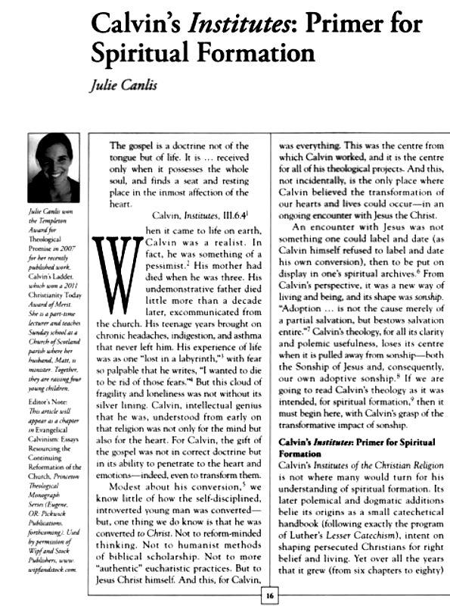
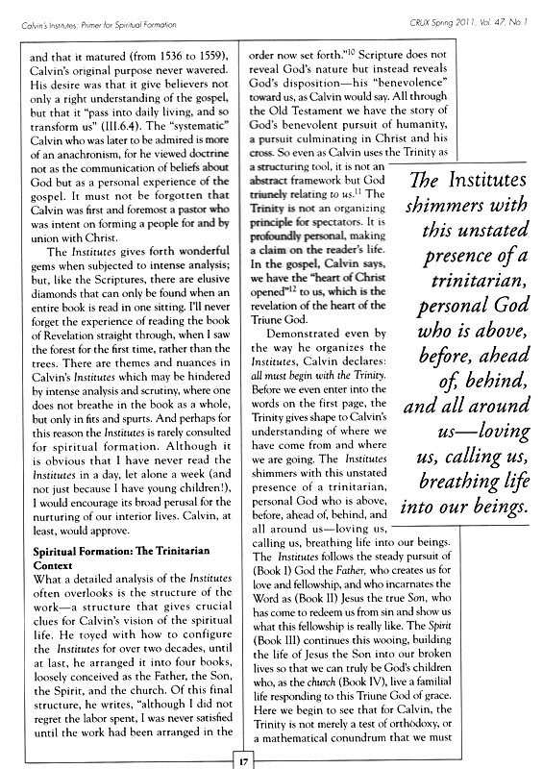
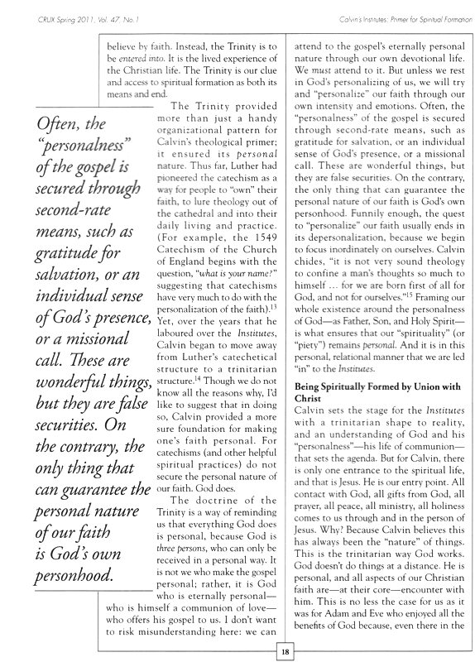
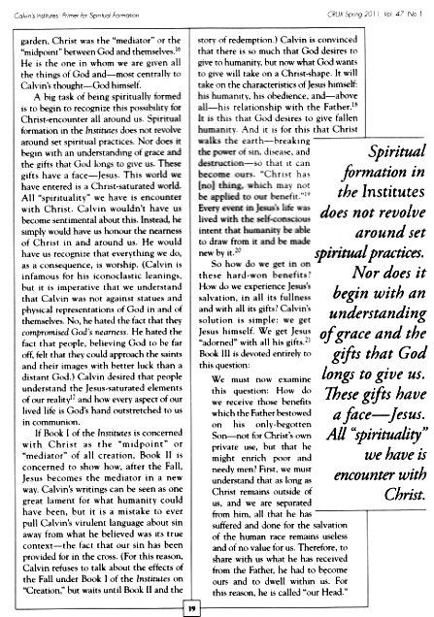
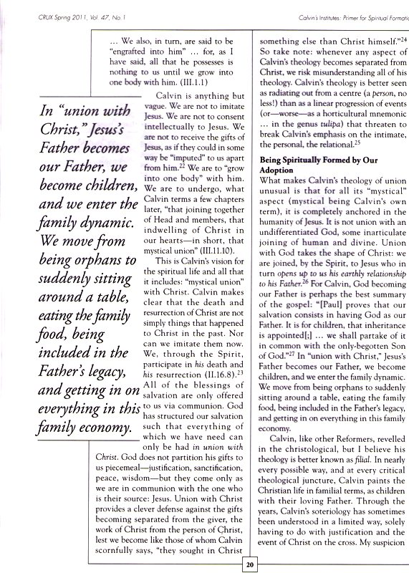
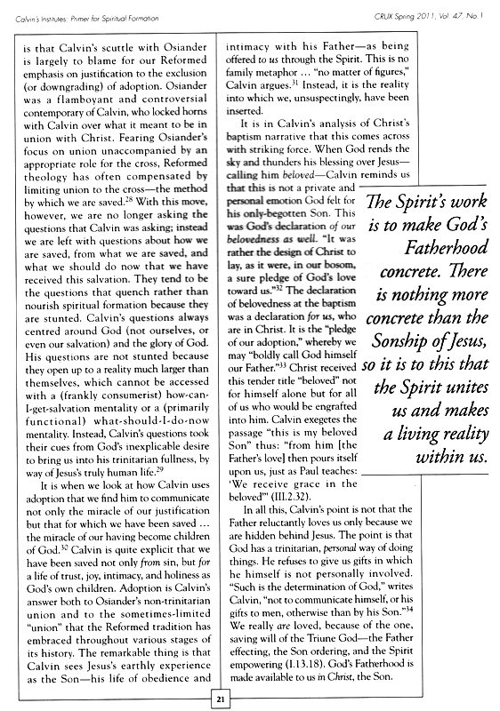
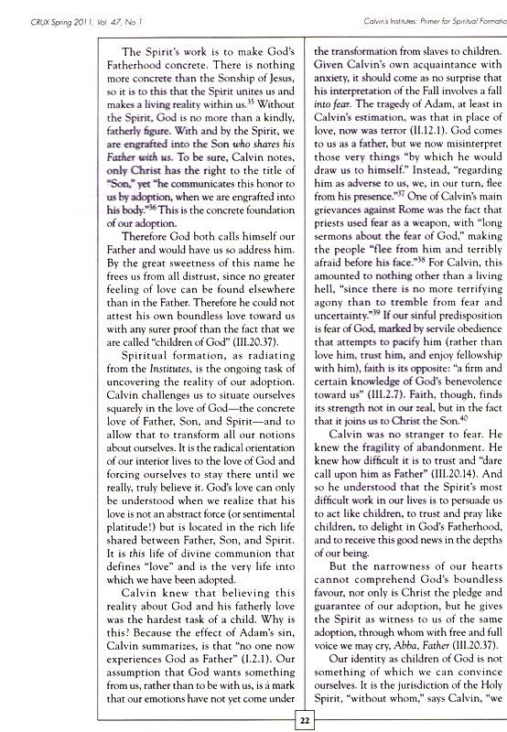
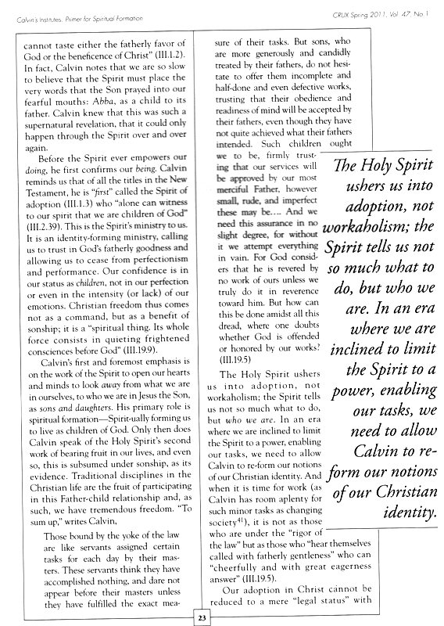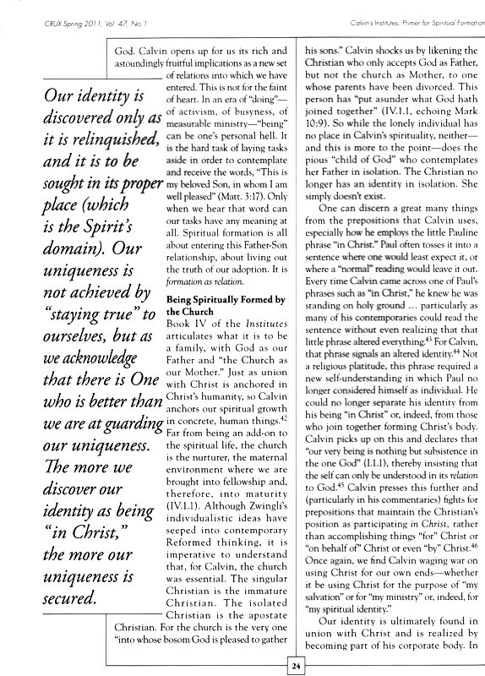
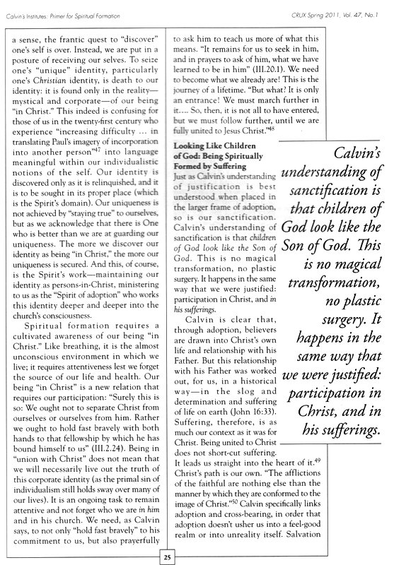
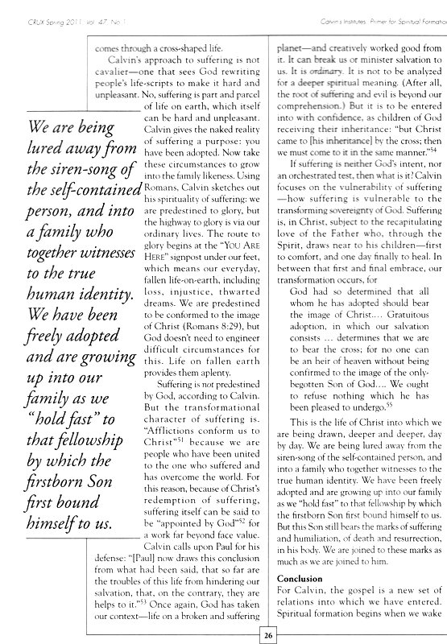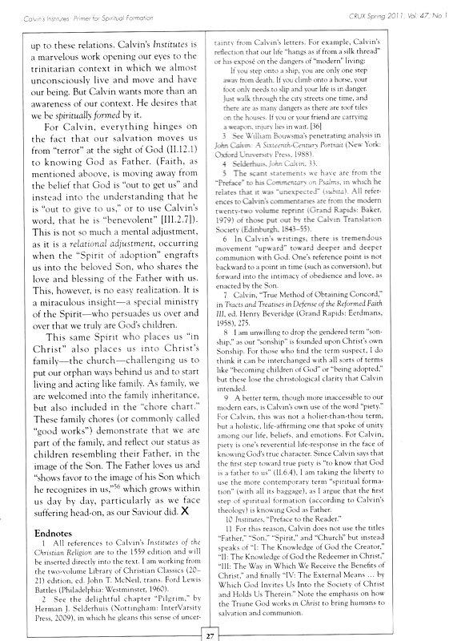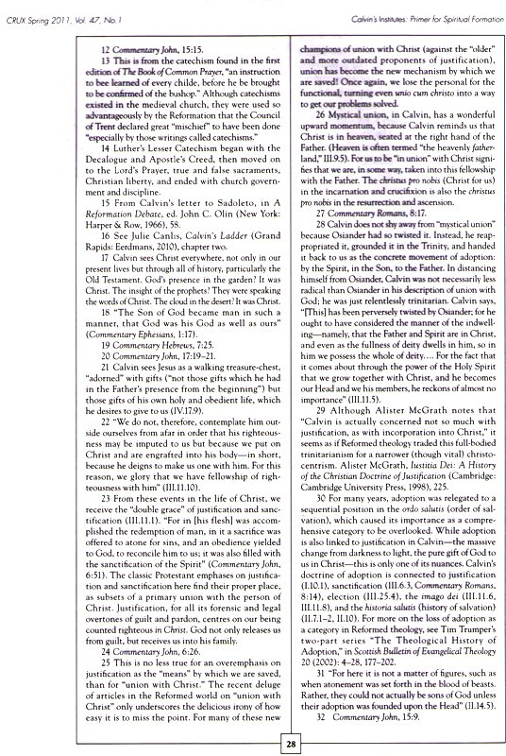
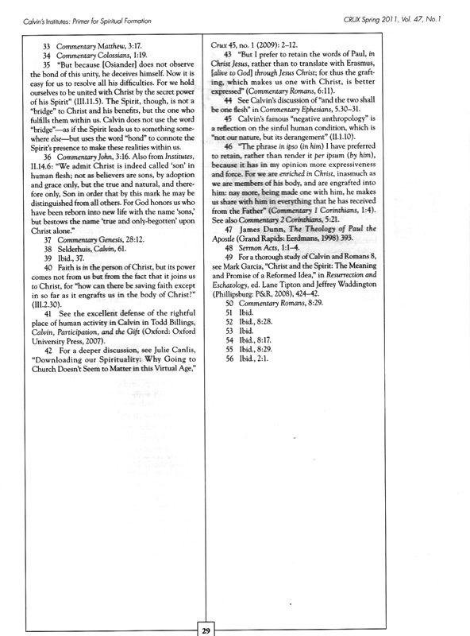

เชิงอรรถทั้งหมดให้ดูที่ท้ายต้นฉบับภาษาอังกฤษ (หน้า 26-28)

